

**“Corporación educacional Gloria Méndez Briones”**

**“Educando con amor para formar grandes personas”**

**ASIGNATURA: Comunicación**

**NIVEL: Pre –KINDER**

**PROFESOR/A: Maribel Sáez – Natalia Gajardo.**

**ACTIVIDAD N°63:** Escribir vocal A/a

**Objetivo de la actividad:** Representar gráficamente mensajes simples con la intención de comunicar algo por escrito, utilizando con libertad algunos signos, marcas, dibujos, letras y palabras.

**Materiales**:

* Libro de trazos y letras.
* Trozo de lana de 20 cm, de cualquier color.
* Lápiz grafito o de colores.

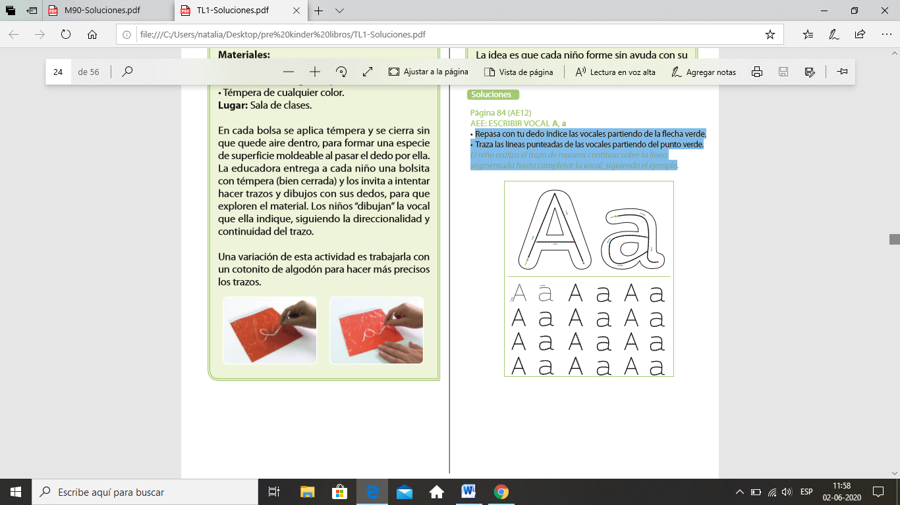

**Instrucciones:**

1. Invite al estudiante a tomar asiento en un lugar cómodo para comenzar el trabajo.
2. El adulto le muestra al estudiante el trozo de lana y le comenta que no son lanas comunes y corrientes, sino que son ¡mágicas! y que sirven para formar la letra que uno quiera.
3. Se le entrega al estudiante un trozo de lana y los invita a formar con ellas la vocal
4. La idea es que el estudiante lo realice sin ayuda.
5. Busca tu libro de trazos y letras, busca la página 84 y 85.
6. Repasa con tu dedo índice las vocales partiendo de la flecha verde. Traza las líneas punteadas de las vocales partiendo del punto verde. El niño realiza el trazo de manera continua sobre la línea segmentada hasta completar la vocal, siguiendo el ejemplo.

|  |
| --- |
| **IMPORTANTE:**  **Recordar que el estudiante debe realizar su actividad siempre supervisado por un adulto**  **Para dudas y consultas se solicita escribir a :**  [**Maribel.saez@cegmb.cl**](mailto:Maribel.saez@cegmb.cl)  [**Natalia.Gajardo@cegmb.cl**](mailto:Natalia.Gajardo@cegmb.cl) |